|  |
| --- |
| Curriculum vitae |

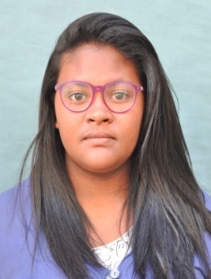

|  |
| --- |
| Etat Civil |

Nom : RASENDRASON

Prénoms : Mamy Miaritiana Bruna

Adresse : DCSSM Betongolo

Téléphone : 0343958661

E-mail : miaritianarasendrason@gmail.com

|  |
| --- |
| formation |

2009 : CEPE

2013 : BEPC

2014 : BACCALAUREAT

2016-2017 : L1 en droit à l’Ecole Supérieure de Droit et de Science Politique

2017-2018 : L2 en droit (publique) a l’Ecole Supérieure de Droit et de Science Politique

2018-2019 : L3 en droit publique a l’Ecole Supérieure de Droit et de Science Politique

|  |
| --- |
| Langues |

Français, Anglais, Malagasy et initiation en allemand

|  |
| --- |
| Diplomes |

2009 : CEPE

2013 : BEPC

2014 : BACC

2019 : Licence en droit publique

|  |
| --- |
| Activités parascolaires |

Lecture, natation

|  |
| --- |
| Divers |

Sérieuse dynamic, sociable

|  |
| --- |
| **Expériences professionnels** |

2018-2019 : Conseillère clientèle chez Group VIVETIC

2022-2023 : Conseillère clientèle chez Odity